МИНИСТЕРСТВО ОБРАЗОВАНИЯ РЕСПУБЛИКИ БЕЛАРУСЬ  
Учреждение образования «БЕЛОРУССКИЙ ГОСУДАРСТВЕННЫЙ   
ТЕХНОЛОГИЧЕСКИЙ УНИВЕРСИТЕТ»

Факультет Информационных технологий

Кафедра Программной инженерии

Специальность 1–40 01 01 «Иформационные системы и технологии»

**ПОЯСНИТЕЛЬНАЯ ЗАПИСКА КУРСОВОГО ПРОЕКТА**

по дисциплине «Компьютерные языки разметки»

ТемаВеб-сайт «Ресторан»

**Исполнитель**

студент 1 курса 2 группы \_\_\_\_\_\_\_\_\_\_\_\_\_\_ А.В.Петрович

подпись, дата

**Руководитель**

старший преподаватель \_\_\_\_\_\_\_\_\_\_\_\_\_\_ А. В. Харланович

должность, учен. степень, ученое звание подпись, дата

Допущен(а) к защите \_\_\_\_\_\_\_\_\_\_\_\_\_\_\_\_\_\_\_\_\_\_\_\_\_\_\_\_\_\_\_\_\_\_ \_\_\_\_\_\_\_\_\_\_\_\_\_\_\_

\_\_\_\_\_\_\_\_\_\_\_\_\_\_\_\_\_\_\_\_\_\_\_\_\_\_\_\_\_\_\_\_\_\_ \_\_\_\_\_\_\_\_\_\_\_\_\_\_\_

\_\_\_\_\_\_\_\_\_\_\_\_\_\_\_\_\_\_\_\_\_\_\_\_\_\_\_\_\_\_\_\_\_\_ \_\_\_\_\_\_\_\_\_\_\_\_\_\_\_

дата, подпись

Курсовой проект защищен с оценкой

Руководитель \_\_\_\_\_\_\_\_\_\_\_\_\_\_\_\_\_ \_\_\_\_\_\_\_\_\_\_\_\_\_\_ А. В. Харланович

подпись дата инициалы и фамилия

Содержание

[Введение 3](#_Toc134821158)

[1. Постановка задачи 4](#_Toc134821159)

[1.1 Обзор аналогичных решений 4](#_Toc134821160)

[1.2 Техническое задание 5](#_Toc134821161)

[1.3 Выбор средств реализации программного продукта 5](#_Toc134821162)

[1.4 Вывод 6](#_Toc134821163)

[2. Проектирование страниц веб-сайта 7](#_Toc134821164)

[2.1 Выбор способа вёрстки 7](#_Toc134821165)

[2.2 Выбор стилевого оформления 7](#_Toc134821166)

[2.3 Выбор шрифтового оформления 7](#_Toc134821167)

[2.4 Разработка логотипа 7](#_Toc134821168)

[2.5 Разработка пользовательских элементов 8](#_Toc134821169)

[2.6 Разработка спецэффектов 8](#_Toc134821170)

[2.7 Вывод 8](#_Toc134821171)

[3. Реализация структуры веб-сайта 9](#_Toc134821172)

[3.1. Структура HTML-документа 9](#_Toc134821173)

[3.2. Добавление таблиц стилей CSS 11](#_Toc134821174)

[3.3. Использование стандартов XML (SVG) 13](#_Toc134821175)

[3.4. Управление элементами DOM 13](#_Toc134821176)

[3.5. Вывод. 15](#_Toc134821177)

[4. Тестирование веб-сайта 16](#_Toc134821178)

[4.1. Адаптивный дизайн веб-сайта 16](#_Toc134821179)

[4.2. Кроссбраузерность веб-сайта 17](#_Toc134821180)

[4.3. Руководство пользователя 18](#_Toc134821181)

[4.4. Вывод 18](#_Toc134821182)

[Заключение 19](#_Toc134821183)

[Список использованных источников 20](#_Toc134821184)

[Приложение А 21](#_Toc134821185)

[Приложение Б 23](#_Toc134821186)

[Приложение В 25](#_Toc134821187)

[Приложение Г 28](#_Toc134821188)

[Приложение Д 38](#_Toc134821189)

[Приложение Е 41](#_Toc134821190)

# **Введение**

Сегодня веб-сайт ресторана — это не просто информационный ресурс, а полноценный сервис, который позволяет посетителям просматривать меню.Разработка веб-сайта ресторана — это не только техническая задача, но и творческий процесс, который требует внимания к деталям и учета современных тенденций веб-дизайна.

Веб-сайт ресторана должен быть не только информационным ресурсом, но и сервисом, который облегчает поиск информации о меню.

Веб-сайт ресторана должен быть адаптивным, т.е. корректно отображаться на различных устройствах и экранах, от компьютеров до мобильных телефонов. Это особенно важно, учитывая то, что все больше людей используют мобильные устройства для поиска информации.

Разработка веб-сайта ресторанов — это сложная задача, требующая знания не только программирования, но и маркетинга и бизнес-анализа. Хороший веб-сайт должен не только обеспечивать удобство использования и безопасность, но и соответствовать бизнес-стратегии компании и увеличивать ее доходы.

В целом, разработка веб-сайта ресторана — это очень интересный и перспективный проект, который позволяет применить знания и навыки в области веб-разработки, дизайна, маркетинга и бизнес-анализа.

Цель курсового проекта: разработать веб-сайт ресторана с использованием HTML5 и XML, а также с применением SCSS/CSS3 и JS.

Задачи курсового проекта:

1. Проанализировать существующие языки разметки, инструменты и библиотеки для создания веб-сайта.
2. Разработать макеты и прототипы веб-страниц.
3. Разработать структуру веб-сайта.
4. Наполнить веб-сайт информацией по теме.
5. Протестировать веб-сайт.

**1. Постановка задачи**

## **1.1 Обзор аналогичных решений**

Курсовой проект представляет из себя веб-сайт ресторана. В сфере досуга, в частности в сфере услуг, уже существуют некоторые аналогичные решения. В этом разделе будут приведены веб-сайты ресторанов.

Веб-сайт ресторана ВАСИЛЬКИ представлен на рисунке 1.1. Возможность перехода на нужную информацию осуществляется только при нажатии на бургер-меню, что удобно на мобильных устройствах, но мешает в компьютерной версии. Дизайн сайта оставляет желать лучшего, шрифт в меню слишком крупный, неприятен глазу. Хорошей чертой веб-сайта является то, что доступ к важной информации осуществляется с главной страницы.

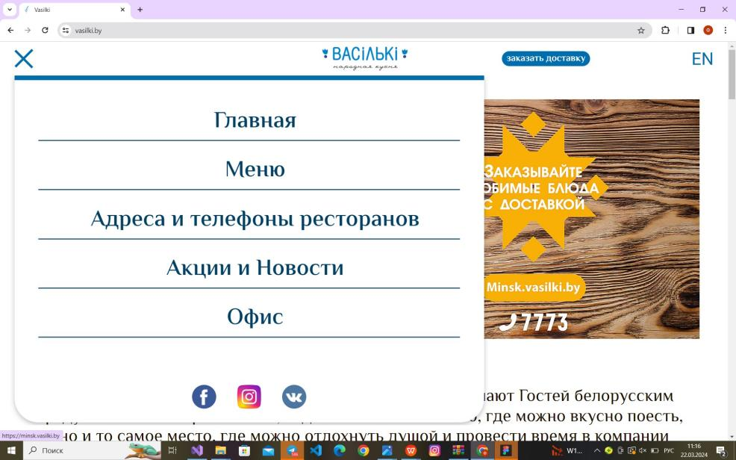

Рисунок 1.1 – Веб-сайт vasilki

Следующий веб-сайт cети кинотеатров Wood & Fire представлен на рисунке 1.2. Главная страница веб-сайта имеет современное оформление, дизайн с единой идеей и неперегруженным меню. Логотип не выбивается из общего дизайна. Информации не очень много, и вся она расположена структурировано, что зрительно выглядит лаконично.

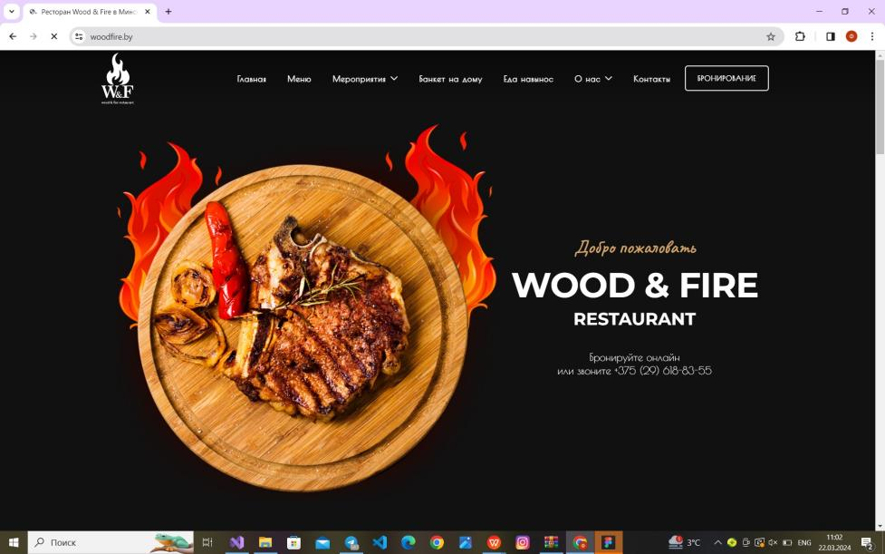

Рисунок 1.2 – Веб-сайт woodfire

## **1.2 Техническое задание**

В данном проекте требуется создать веб-сайт из четырёх страниц. Веб-сайт должен содержать общую информацию о ресторанах, такую как контактные данные, описание сети кинотеатров, а также каталог фильмов. Основным контентом являются текстовые данные, описание предоставляемых фильмов и различные фотографии.

Главной задачей веб-сайта является предоставление данных о услугах и проводимых мероприятиях для привлечения внимания потенциальных клиентов. Веб-сайт должен быть интерактивным, содержать актуальную информацию.

На странице «Главная» должна быть расположена основная информация На странице будет предоставляться основная информацию (О ресторане, Услуги, Контакты). Будет представлена некоторая текстовая информация.

На странице «Меню» должна быть представлена информация об всех доступных блюдах (их цена, вес и внешний вид). Информация о блюдах должна храниться в XML формате.

На странице «Галерея» должны быть расположены изображения залов ресторана и текстовая информация, описывающая эти залы. Также на странице должна быть представлена информация о мероприятиях, возможныхтк проведению в ресторане.

На странице «Бронирование» должна быть осуществлена возможность зарезервировать стол/зал , максимально точно прописав все особенности бронирования .

Внизу каждой страницы должен находится footer, который должен содержать контактные данные и небольшое количество текстовой информации.

В мобильной версии (ширина до 768px) страницы должны адаптироваться под ширину устройства. Начиная с ширины в 768px должна открываться версия для персонального компьютера.

Основные требования к исполнителю: создание дизайна, проведение анализа существующих решений, создание прототипа, адаптивность и кроссбраузерность веб-сайта (корректное отображение в браузерах, таких как Google Chrome, Mozilla Firefox, Microsoft Edge, Opera.). В курсовом проекте используется гипертекстовый язык разметки HTML, CSS, графические элементы в формате SVG; данные хранятся в XML-формате.

## **1.3 Выбор средств реализации программного продукта**

При создании веб-страниц были использованы языки: HTML, CSS, JS, XML.

Для управления элементами DOM и манипуляцией с данными будет использован JavaScript. Структура веб-сайта создана с помощью языка разметки HTML, дизайн веб-сайта оформлен с помощью CSS. В XML формате хранятся данные.

Курсовой проект выполняется в редакторе кода Visual Studio Code.

## **1.4 Вывод**

В данном разделе были рассмотрены аналогичные решения, были проанализированы их недостатки и преимущества, для создания в последующем качественного веб-сайта. Были поставлены конкретные задачи для создания интерактивного информационного ресурса. Кроме того, были рассмотрены средства реализации программного продукта, такие как языки разметки, а также редактор кода VS Code. Были проанализированы особенности языков и основные дополнительные средства редактора. Все вышеперечисленные пункты понадобятся для достижения поставленной задачи и для создания в дальнейшем качественного продукта.

# **2. Проектирование страниц веб-сайта**

## **2.1 Выбор способа вёрстки**

Для создания отдельных блоков страницы, такие как горизонтальное меню, будет использованы Grid и Flex верстки. С помощью этой технологии можно очень просто и гибко расставить элементы в контейнере, распределить доступное пространство между ними, и выровнять их тем или иным способом даже если они не имеют конкретных размеров. CSS Flexbox поддерживается всеми используемые на сегодняшний момент современными браузерами (с использованием префиксов: IE10+, Edge12+, Firefox 2+, Chrome 4+, Safari 3.1+, Opera 12.1+, iOS Safari 3.2, Opera mini, Android 2.1+, Blackberry 7+).

Исходя из выбора способа верстки были расположены все основные элементы сайта и разработаны макеты страниц. Прототипы представлены в приложении A.

## **2.2 Выбор стилевого оформления**

Для достижения стилевого оформления веб-сайта было выбрано направление минимализма. Этот стиль позволяет просто привлечь клиента к предлагаемым услугам, так как веб-сайт не перегружен избыточными элементами и спецэффектами. Внимание на веб-сайте сконцентрировано на содержании основных страниц и списке предоставляемых услуг.

Основной цвет страницы вызывает аппетит:#F0BF12 .

На данном этапе были разработаны макеты страниц. Макеты представлены в приложении Б.

## **2.3 Выбор шрифтового оформления**

В данном проекте будут использованы один основной шрифт: Inter. Шрифт подключался с помощью библиотеки Google Fonts. Данный шрифт поддерживает кириллическое написание и не конфликтуют по стилевым характеристикам.

## **2.4 Разработка логотипа**

Разработка логотипа осуществлялась в графическом редакторе Adobe Illustrator. Дизайн минималистичен; было принято решение не загромождать его множеством декоративных элементов. Логотип представляет из себя ключевое слово “ИМБИРЬ” и примитив самого пищевого продукта, что отражает вид кухни ресторана. (рисунок 2.1)



Рисунок 2.1 – Логотип

## **2.5 Разработка пользовательских элементов**

В курсовом проекте будут представлены такие элементы пользовательского интерфейса как, навигационное меню и нижний колонтитул.

Меню навигации по веб-сайту представлено на рисунке 2.2.



Рисунок 2.2 – Меню

Нижний колонтитул (подвал) – это элемент навигации по веб-сайту, который представляет собой строку с контактной информацией и маштабируемой картой. Пример на (рисунке 2.3)

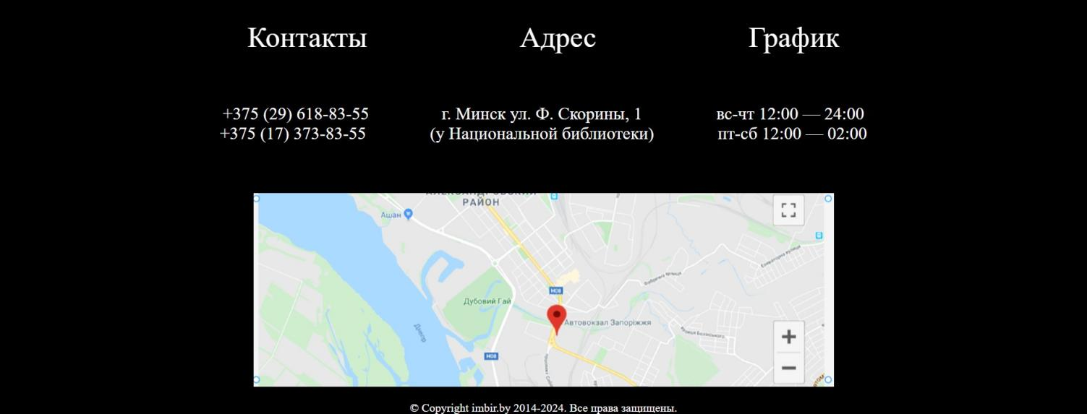

Рисунок 2.3 – Нижний колонтитул

## **2.6 Разработка спецэффектов**

Веб-сайт будет улучшен с помощью создания различных эффектов и анимаций, которые добавят интерактивности и привлекательности для пользователей. Эти изменения позволят сделать веб-сайт более интересным и привлекательным для посетителей.

На главной странице будет присутствовать анимация подчеркивания и изменения цвета выбранного элемента меню при наведении курсора мыши.

Присутствует анимация иконки бургер-меню, при нажатии она изменяется.

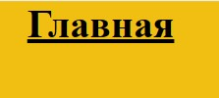

Рисунок 2.4 – До наведения мыши



Рисунок 2.5 – После наведения мыши

IMG_256

Рисунок 2.6 – После нажатия клавиши

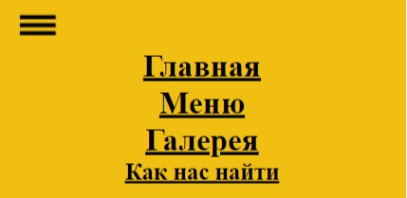

Рисунок 2.7 – После нажатия клавиши

## **2.7 Вывод**

На данном этапе были созданы прототипы, а затем и макеты веб-сайта для облегчения последующей верстки. Было упорядочено расположение всех элементов на страницах (навигационного меню, логотипа, основного контента каждой страницы, расположение картинок, подвала веб-сайта). Было определено стилевое оформление веб-сайта, то есть основная цветовая гамма, шрифтовое оформление, элементы пользовательского интерфейса, а также эффекты и переходы, придающие динамики страницам.

# **3. Реализация структуры веб-сайта**

## **3.1. Структура HTML-документа**

Структура HTML-документа выполнена по стандарту HTML-5. В листинге 3.1 представлена декларация документа и основное содержимое тега head.

|  |
| --- |
| <!DOCTYPE html>  <html lang="en">  <head>  <meta charset="UTF-8">  <meta http-equiv="X-UA-Compatible" content="IE=edge">  <meta name="viewport" content="width=device-width, initial-scale=1.0">  <title>ИМБИРЬ< / title>  <link rel = "stylesheet" href = "style.css">  < / head> |

Листинг 3.1 – Декларация и тег head

Элемент <!DOCTYPE> предназначен для указания типа текущего документа.  Атрибут lang тега html устанавливает язык документа. Метатеги, расположенные в теге head устанавливают текущую кодировку, область просмотра и её начальное масштабирование. Тег title устанавливает название страницы. В тегах link происходит подключение каскадных таблиц стилей и стилей слайдера.

При построении структуры тела документа были использованы семантические теги: header, main, footer, section и nav.

На странице располагается навигационная панель, которая зафиксирована на странице. Структура панели представлена в листинге 3.2. Полная реализация вёрстки верхнего и нижнего колонтитулов веб-сайта представлены в приложении Б.

|  |
| --- |
| <nav>  <h1 class="top"><a href="Главная.html">Главная</a></h1>  <h1 class="top"><a href="Меню.html">Меню</a></h1>  <h1 class="top"><a href="Галерея.html">Галерея</a></h1>  <h1 class="top"><a href="#niz">Как нас найти</a></h1>  <a href="Бронирование.html"><img src="bronirovanie.png" width="200" id="bron"></a>  </nav> |

Листинг 3.2 – Навигационная панель

Данная навигационная панель представляет из себя заголовки с ссылками на основные страницы веб-сайта.

В теге также header располагается логотип сайта.

Шапка веб-сайта является адаптированной под мобильные устройства. При достижении определенных размеров экрана браузера, меню скрываются, а на его месте появляется меню-«бургер», содержащее ссылки как на основные разделы веб-сайта. Оно раскрывается при нажатии на иконку меню, которая “нарисована” при помощи тега span и псевдоэлементов after и before. При повторном нажатии меню закрывается. Код представлен в листинге 3.3.

|  |
| --- |
| <div class="header\_\_menu menu">  <div class="menu\_\_icon">  <span></span>  </div>  <nav class="menu\_\_body">  <ul class="menu\_\_list">  <li><a href="Главная.html" class="menu\_\_link">Главная</a></li>  <li><a href="Меню.html" class="menu\_\_link">Меню</a></li>  <li>  <a href="Галерея.html" class="menu\_\_link">Галерея</a>  <a href="#niz" class="menu\_\_link">Как нас найти</a>  <span class="menu\_\_arrow"></span>    </li>  </ul>  </nav>  </div> |

Листинг 3.3 – Мобильное меню

**3.2. Добавление таблиц стилей CSS**

Все CSS файлы были помещены в отдельную папку css соответственно для удобства последующей работы с ними. Подключение стилей осуществлялось внешне с помощью тега link. В таблицах стилей используются селекторы по классу, по тегу, а также селекторы потомков, псевдоклассы и псевдоэлементы.

В листинге 3.5 представлен сгенерированный CSS-код.

|  |
| --- |
| #contact{  margin-left: 5ch;  margin-right: 5ch;  margin-bottom: 10 ch;  color: #ffffff;  background-color: black;  display:inline;  font-size: 5ch;  }  #contact2{  display:inline;  background-color: black;  margin-left: 4ch;  margin-right: 4ch;  color: #ffffff;  display:inline;  font-size: 3ch;  }  #contact3{  display:inline;  background-color: black;  margin-left: 3.5ch;  margin-right: 3.5ch;  color: #ffffff;  display:inline;  font-size: 3ch; |

Листинг 3.5 – CSS-код

## **3.3. Использование стандартов XML (SVG)**

В курсовом проекте масштабируемая векторная графика (SVG) использовалась в шапке веб-сайта, логотипe и подвале. Реализация надписи “Меню” представлена в листинге 3.7.

|  |
| --- |
| <img src="меню.svg" width="100%"> |

Листинг 3.6 – Надпись “Меню”

Для хранения формы для заполнения в разделе контакты использовался XML.Данные контактной информации удобно хранить отдельно в XML-документах.

## **3.4. Управление элементами DOM**

C помощью JavaScript реализовано меню бургер для мобильной версии (до 768px). В листинге 3.7 представлен код, реализующий меню бургер.

|  |
| --- |
| const menuIcon = document.querySelector('.menu\_\_icon');  if (menuIcon) {  const menuBody = document.querySelector('.menu\_\_body');  menuIcon.addEventListener("click", () => {  menuIcon.classList.toggle('active');  menuBody.classList.toggle('active');  document.body.classList.toggle('lock');  });  } |

Листинг 3.7 – Реализация бургер-меню

На веб-странице «Меню» реализован всплывающий текст. Инициализация и настройка всплывающего текста производилась в отдельном файле. В листинге 3.8, представлен код настройки слайдеров.

|  |
| --- |
| <style>          #image-container {            position: relative;            display: inline-block;          }            #image-hover-text {            display: none;            position: absolute;            background-color: black;            color: white;            padding: 10px;            border-radius: 5px;            bottom: 100%;            left: 50%;            transform: translateX(-50%);          }            #image-container:hover #image-hover-text {            display: block;          }        </style>        </head>        <body>        <div id="image-container">          <img src="1 лапша.png" width="400" height="470">          <div id="image-hover-text">200 г.<br>             </div>        </div>          <script>          document.getElementById("image-container").addEventListener("mouseover", function() {            document.getElementById("image-hover-text").innerText = "350г. пшеничная лапша удон с куриным филе, морковью, зелёным луком, перцем, грибами, кунжутом, пекинской капустой в устричном соусе";          });        </script> |

Листинг 3.8 – Всплывающий текст на странице «Меню» (блюда)

На веб-странице «Главная» реализована «Форма бронирования». В форме осуществляется проверка на валидность и всплывает сообщение об успешном заполнении. В листинге 3.9, представлен код настройки слайдеров.

|  |
| --- |
| <button  id="knopka" onclick="openBookingForm()">Форма бронирования</button>                <div id="bookingForm" style="display: none;">              <form id="reservationForm" onsubmit="submitForm(event)">              <hr color="black">              <b><label for="name" id="forms">Имя:</label></b>              <input type="text" id="name" pattern="[A-ZА-Я][a-zа-я]\*" title="Имя должно начинаться с заглавной буквы, допустимы только буквы" required><br>                <b><label for="phone" id="forms">Телефон:</label></b>              <input type="text" id="phone" pattern=^[+][375]-[0-9]{2}-[0-9]{3}-[0-9]{2}-[0-9]{2}$ title="Введите номер телефона в формате =+XXX-XX-XXX-XX-XX" required><br>                  <b><label for="datepicker"id="forms" >Дата:</label></b><br>                  <input type="text" id="datepicker" name="date" required ><br>                <b><label for="time" id="forms" >Время:</label></b>              <select id="time" required>                <option value="10:00">10:00</option>                <option value="11:00">11:00</option>                <option value="12:00">12:00</option>                <option value="13:00">13:00</option>                <option value="14:00">14:00</option>                <option value="15:00">15:00</option>                <option value="16:00">16:00</option>                <option value="17:00">17:00</option>                <option value="18:00">18:00</option>                <option value="19:00">19:00</option>                <option value="20:00">20:00</option>                <option value="21:00">21:00</option>              </select><br>                <b><label for="people" id="forms">Количество персон:</label></b>              <input type="number" id="people" min="1" required><br>                <b><label for="comments" id="forms">Пожелания:</label></b>              <textarea id="comments"></textarea><br>                <input type="submit" value="Забронировать">              <hr color="black">              </form>              </div>              </div>              <script>              function openBookingForm() {                var form = document.getElementById("bookingForm");                if (form.style.display === "block") {                  form.style.display = "none";                } else {                  form.style.display = "block";                }              }                function submitForm(event) {              event.preventDefault();              // Получение данных из формы              var name = document.getElementById("name").value;              var phone = document.getElementById("phone").value;              var date = document.getElementById("datepicker").value;              var time = document.getElementById("time").value;              var people = document.getElementById("people").value;              var comments = document.getElementById("comments").value;                // Проверка на прошедшую дату и время              var selectedDateTime = new Date(date + " " + time);              var currentDateTime = new Date();              if (selectedDateTime < currentDateTime) {                alert("Выберите корректную дату и время");                return;              }              document.getElementById("reservationForm").reset();              document.getElementById("bookingForm").style.display = "none";              alert("Бронирование успешно завершено!");              }              </script> |

Листинг 3.9 – Всплывающий текст на странице «Меню» (блюда)

## **3.5. Вывод.**

На данном этапе была реализована структура на HTML, а также созданы таблицы стилей CSS. Было продемонстрировано использование стандартов SVG, а также языка программирования JavaScript. Было определено стилевое оформление веб-сайта, созданы анимации, а также веб-сайт был подготовлен к следующему этапу – к тестированию.

Весь HTML, CSS, XML код был протестирован с помощью онлайн-сервиса linter. Результат представлен на рисунке 3.9



Рисунок 3.1 – Результат тестирования с помощью linter

Как мы видим, тестирование прошло успешно, а значит код корректно написан.

## **4.1. Адаптивный дизайн веб-сайта**

Адаптивная вёрстка сайта — это способ обеспечить оптимальное отображение интерфейсов на устройствах с разным разрешением экранов.

Адаптивный дизайн предусматривает, что пользователь будет взаимодействовать с кнопками, текстом, изображениями через разные устройства. Думает об удобстве пользователя в этом случае уже дизайнер.

Для создания адаптивного дизайна использовались технологии, такие как медиа-запросы, гибкие тки и изменяемые изображения. При этом сайт проектировался таким образом, чтобы его содержимое и функциональность оставались доступными и удобными для пользователя независимо от типа устройства, на котором он отображается. Пример адаптивности главной страницы на устройстве шириной 490px и высотой 769px представлен на рисунке 4.1.

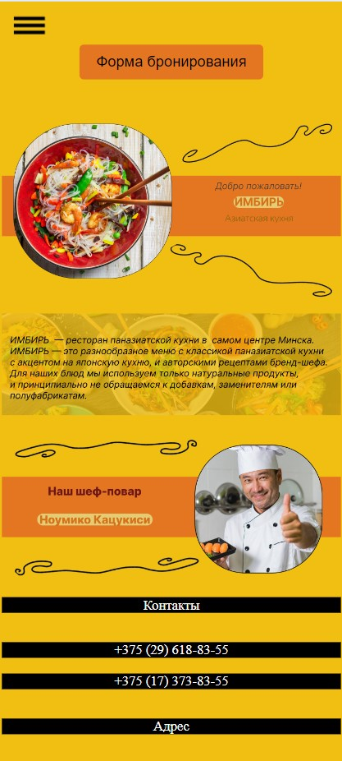

Рисунок 4.1 – Адаптивность главной страницы

Адаптивность веб-страницы «Меню» на устройстве шириной 490px и высотой 769px представлен на рисунке 4.2.

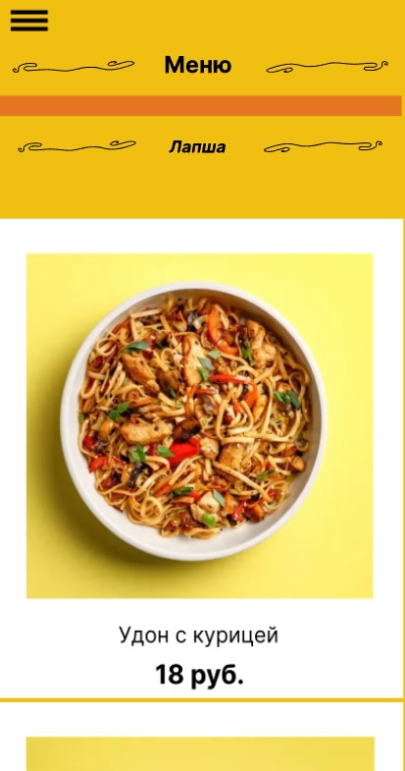

Рисунок 4.2 – Адаптивность страницы «Меню»

## **4.2. Кроссбраузерность веб-сайта**

Для создания кроссбраузерности веб-сайта использовались префиксы в CSS-свойствах.

Примеры отображения веб-сайта в браузерах Opera, Microsoft Edge, Chrome представлены на рисунках 4.3, 4.4, 4.5.

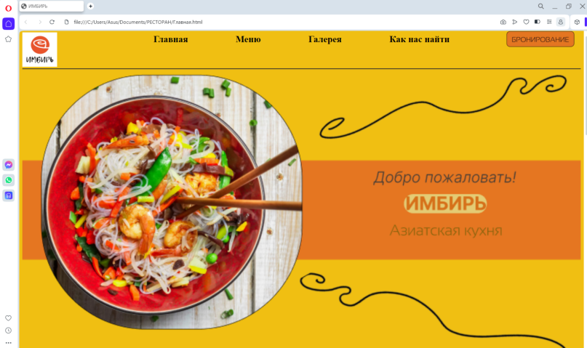

Рисунок 4.3 – Главная страница в браузере Opera

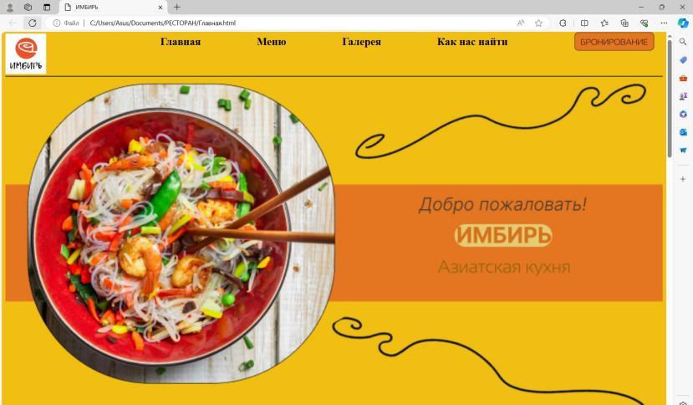

Рисунок 4.4 – Главная страница в браузере Microsoft Edge

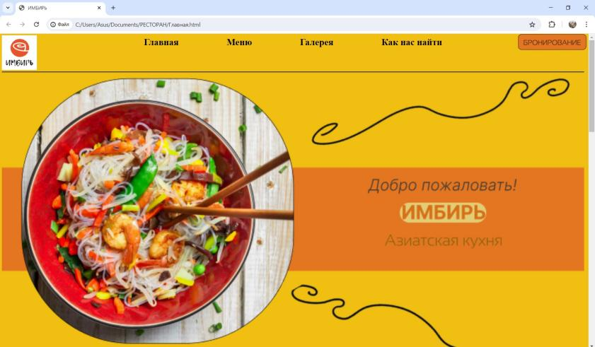

Рисунок 4.5 – Главная страница в браузере Google Chrome

## **4.3.Валидность**

Валидность верстки — это соответствие кода веб-страницы стандартам и спецификациям, установленным W3C (World Wide Web Consortium). Валидный код обеспечивает более высокую качество и доступность сайта для пользователей, а также улучшает его SEO-оптимизацию.

Проверка валидности верстки может быть выполнена с помощью специальных инструментов, таких как validator.w3. Эти инструменты проверяют код страницы на наличие ошибок и предупреждений, связанных с неправильным использованием HTML, CSS и других языков разметки. Пройдя проверку, ошибки не обнаружены (рисунок 4.6).

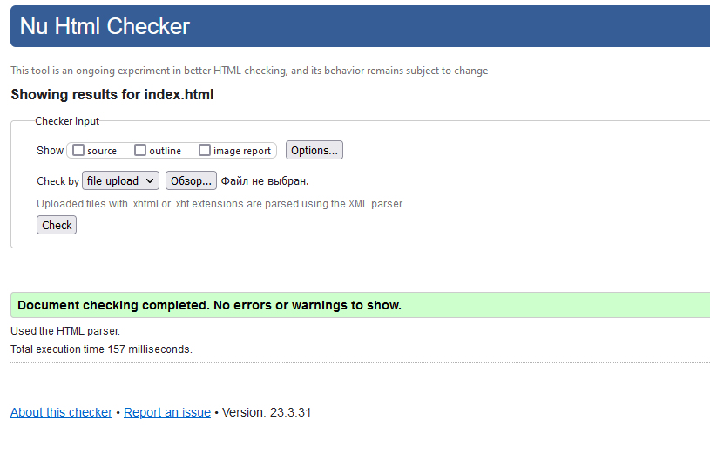

Рисунок 4.6 – Проверка веб-страницы на валидность

Проверка корректности кода была осуществлена с помощью онлайн ресурса JavaScript Validator. JavaScript Validator – простой в использовании инструмент для проверки кода JavaScript. Этот JS-линтер проверяет код JavaScript и выделяет ошибки, а также показывает детали ошибок.

Результаты проверки можно увидеть на рисунках 4.7 и 4.8. На рисунке 4.8 показаны ошибки, показаны они потому, что JavaScript Validator не включает в себя проверку jQuery-кода, синтаксис которого немного отличается от обычного JavaScript. Поэтому как таковыми ошибками приведенные на рисунке не являются.

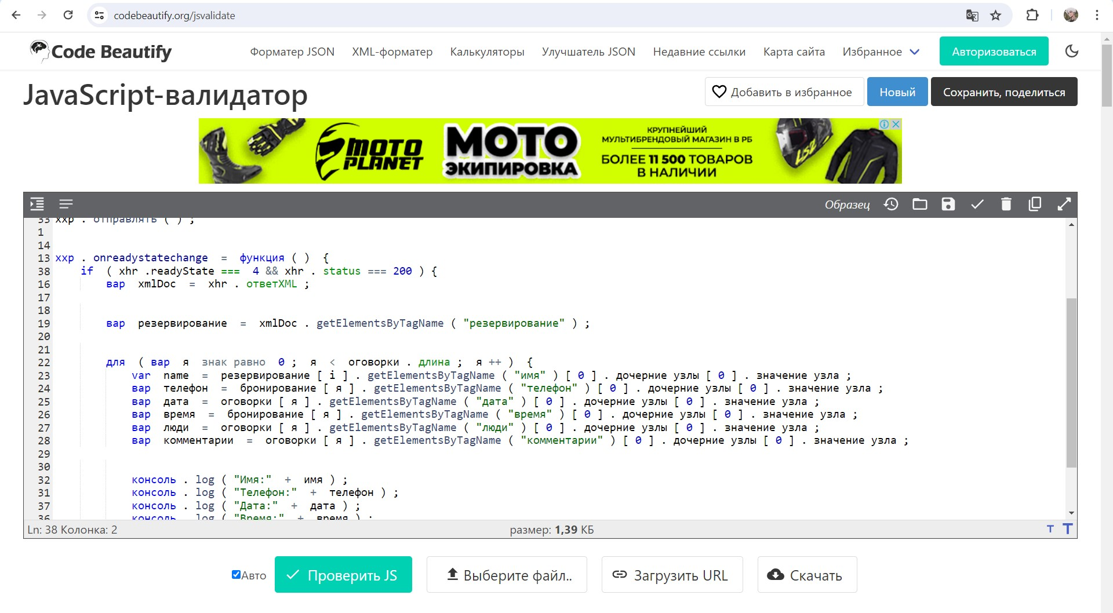

Рисунок 4.7— JavaScript файл, проверенный с помощью онлайн ресурса

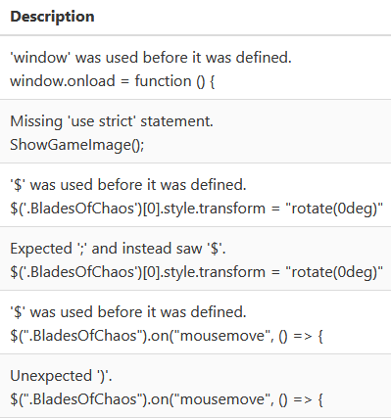

Рисунок 4.6 — Ошибки, обнаруженные с помощью онлайн ресурса

## **4.4. Руководство пользователя**

Главная страница является точкой входа на веб-сайт. C помощью горизонтального меню в десктопной версии или выпадающего меню на мобильной/планшетной версии осуществляется навигация по веб-сайту. При нажатии на элементы меню осуществляется переход к соответствующей веб-странице. Также на этой странице расположена «Форма бронирования», при помощи которой можно забронировать стол или зал.

На странице «Меню» содержится раскладка всех доступных блюд. При наведении на фотографию блюда появляется вся информация о нём. На страницу галереи можно попасть нажатием кнопки «Галерея», которая расположена на главной странице или на любой другой странице.

В разделе «Как нас найти» можно узнать контактную информацию, просмотреть карту с расположением ресторана, просмотреть слайдер, который содержит фотографии и информацию об залах кинотеатра. В раздел можно попасть нажатием на пункт меню «Как нас найти».

## **4.4. Вывод**

В данном разделе было рассмотрено, как веб-сайт ведет в себя на разных устройствах и в разных браузерах. Так же создано руководство пользователя, где кратко описано, как пользоваться веб-сайтом.

# **Заключение**

В ходе курсового проекта был разработан веб-сайт для сети кинотеатров из четырёх, который включает информацию о кинотеатрах и фильмах. В процессе разработки были проанализированы различные веб-сайты с подобной тематикой, выбраны способы верстки и стилевого оформления, а также разработано пользовательское руководство.

Список выполненной работы:

1. Анализ аналогичных решений.
2. Выбор способа верстки.
3. Выбор стилевого оформления.
4. Разработка логотипа.
5. Разработка логотипа пользовательских элементов.
6. Разработка спецэффектов.
7. Добавление веб-сайту адаптивности.
8. Добавление веб-сайту кроссбраузерности.
9. Тестирование веб-сайта.

10.Создание руководства пользователя.

Результатом данного проекта стал удобный и функциональный веб-сайт, который позволяет пользователям быстро и легко выбрать блюдо и зал, а также получить дополнительную информацию о ресторане и блюдах. Дизайн веб-сайта прост и понятен, а добавление адаптивности и кроссбраузерности позволяет пользователям удобно пользоваться веб-сайтом на любом устройстве и в любом браузере.

Разработанное руководство пользователя поможет посетителям быстро ориентироваться на сайте и получить все необходимые сведения. В процессе тестирования веб-сайта были выявлены и исправлены ошибки, что позволило сделать сайт еще более удобным и функциональным для пользователей.

Ссылка на репозиторий GitHub https://github.com/Klopoed/cursachik.git

# **Список использованных источников**

1 Документация по Figma [Электронный ресурс]. – Режим доступа: <https://help.figma.com> – Дата доступа 01.03.2024.

2 HTML5, CSS3 и JavaScript. Исчерпывающее руководство. [Электронный ресурс]. Режим доступа – <https://webbooks.com.ua/?p=1048> – Дата доступа 05.03.2024.

3 Новая большая книга CSS [Печатный ресурс]. Дата доступа 07.03.2024.

4 Документация по JavaScript/HTML [Электронный ресурс]. – Режим доступа: <https://developer.mozilla.org> – Дата доступа 10.03.2024.

5 Введение в кросс-браузерное тестирование [Электронный ресурс]. – Режим доступа: [https://developer.mozilla.org/ru/docs/Learn/Tools\_and\_testing/  
Cross\_browser\_testing/Introduction](https://developer.mozilla.org/ru/docs/Learn/Tools_and_testing/Cross_browser_testing/Introduction). – Дата обращения: 01.05.2024.

**Приложение А**

**Макеты страниц**

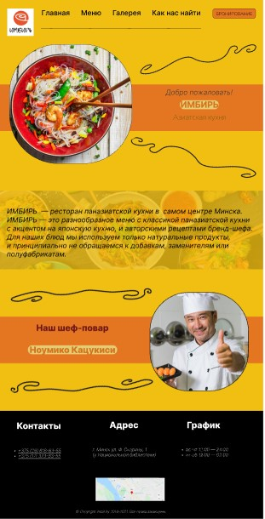

Рисунок 1 – Главная страница

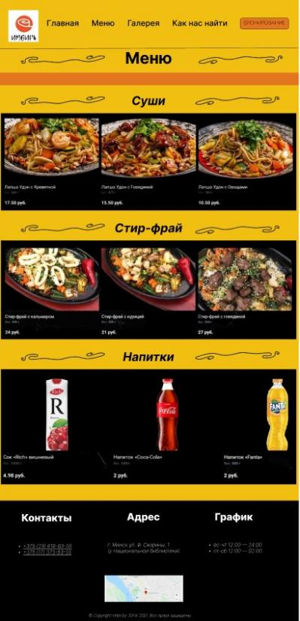

Рисунок 2 – Страница «Меню»

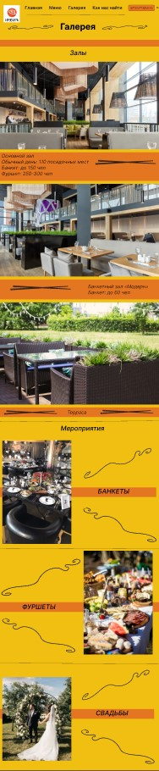

Рисунок 3 – Страица «Галерея»

**Приложение Б**

**Листинг HTML-документа**

|  |
| --- |
| <header class="header">           <center >           <h1 class="top" class="menu\_\_link"><a href="Главная.html">Главная</a></h1>           <h1 class="top" class="menu\_\_link" ><a href="Меню.html">Меню</a></h1>           <h1 class="top" class="menu\_\_link"><a href="Галерея.html">Галерея</a></h1>           <h1 class="top"><a href="#niz">Как нас найти</a></h1>           <a href="#knopka" ><img src="bronirovanie.png" width="200" id="bron"></a>          </center>          <img src="emblem.png" width="90" height="90" class="emblem" >          <hr color="black">          </header> |

Листинг 1 – Реализация верхнего колонтитула

|  |
| --- |
| <footer id="niz1">      <center>      <div id="niz">      <p  id="contact">Контакты </p>      <p  id="contact">Адрес      </p>      <p  id="contact">График</p>        </div>      <div id="niz">      <div  id="contact2">+375 (29) 618-83-55</div>      <div  id="contact2">г. Минск ул. Ф. Скорины, 1 </div>      <div id="contact2">вс-чт 12:00 — 24:00 </div>        </div>      <div id="niz">      <div  id="contact3">+375 (17) 373-83-55</div>      <div  id="contact3">(у Национальной библиотеки)</div>      <div id="contact3">пт-сб 12:00 — 02:00</div>      </div>          </div>      <div id="niz">          <iframe src="https://www.google.com/maps/embed?pb=!1m18!1m12!1m3!1d802.3964062949531!2d27.638998184747702!3d53.929281482699054!2m3!1f0!2f0!3f0!3m2!1i1024!2i768!4f13.1!3m3!1m2!1s0x46dbcee6d81cacff%3A0x39bb2cbe0839b058!2z0YPQuy4g0KTRgNCw0L3RhtC40YHQutCwINCh0LrQvtGA0LjQvdGLLCDQnNC40L3RgdC6LCDQnNC40L3RgdC60LDRjyDQvtCx0LvQsNGB0YLRjA!5e0!3m2!1sru!2sby!4v1715700929122!5m2!1sru!2sby" width="850" height="350" style="border:0;" allowfullscreen="" loading="lazy" referrerpolicy="no-referrer-when-downgrade"></iframe>      <p id="niz">© Copyright imbir.by 2014-2024. Все права защищены.</p>      </div>      </center>      </footer>      <footer id="Your">          <center>          <p  id="Your" >Контакты </p><br>          <div  id="Your">+375 (29) 618-83-55</div><br>          <div  id="Your" >+375 (17) 373-83-55</div><br>          <p   id="Your">Адрес</p><br>          <div  id="Your" >г. Минск ул. Ф. Скорины, 1 </div><br>          <div   id="Your">(у Национальной библиотеки)</div><br>          <p  id="Your" >График</p> <br>          <div id="Your" >вс-чт 12:00 — 24:00 </div><br>          <div  id="Your">пт-сб 12:00 — 02:00</div> <br>              <iframe src="https://www.google.com/maps/embed?pb=!1m18!1m12!1m3!1d802.3964062949531!2d27.638998184747702!3d53.929281482699054!2m3!1f0!2f0!3f0!3m2!1i1024!2i768!4f13.1!3m3!1m2!1s0x46dbcee6d81cacff%3A0x39bb2cbe0839b058!2z0YPQuy4g0KTRgNCw0L3RhtC40YHQutCwINCh0LrQvtGA0LjQvdGLLCDQnNC40L3RgdC6LCDQnNC40L3RgdC60LDRjyDQvtCx0LvQsNGB0YLRjA!5e0!3m2!1sru!2sby!4v1715700929122!5m2!1sru!2sby" width="850" height="350" style="border:0;" allowfullscreen="" loading="lazy" referrerpolicy="no-referrer-when-downgrade"></iframe>          <p id="niz">© Copyright imbir.by 2014-2024. Все права защищены.</p>          </div>          </center>      </footer> |

Листинг 2 – Реализация нижнего колонтитула

**Приложение В**

**Листинг SCSS и CSS**

|  |
| --- |
| body.pc .header .header\_\_menu .menu\_\_list li:hover .menu\_\_sub-list {  opacity: 1;  visibility: visible;  pointer-events: all;  }  body.mobile .header .header\_\_menu .menu\_\_list li.active .menu\_\_sub-list {  opacity: 1;  visibility: visible;  pointer-events: all;  -webkit-transform: translate(0px, 10px);  transform: translate(0px, 10px);  }  body.mobile .header .header\_\_menu .menu\_\_list li.active .menu\_\_arrow {  -webkit-transform: rotate(-180deg);  transform: rotate(-180deg);  }  body.mobile .header .header\_\_menu .menu\_\_body .menu\_\_list li {  display: -webkit-box;  display: -ms-flexbox;  display: flex;  -webkit-box-align: center;  -ms-flex-align: center;  align-items: center;  }  body.mobile .header .header\_\_menu .menu\_\_body .menu\_\_list li .menu\_\_link {  -webkit-box-flex: 1;  -ms-flex: 1 1 auto;  flex: 1 1 auto;  }  body.mobile .header .header\_\_menu .menu\_\_body .menu\_\_list .menu\_\_arrow {  display: block;  width: 0;  height: 0;  margin-left: 5px;  -webkit-transition: -webkit-transform 0.3s ease 0s;  transition: -webkit-transform 0.3s ease 0s;  transition: transform 0.3s ease 0s;  transition: transform 0.3s ease 0s, -webkit-transform 0.3s ease 0s;  border-left: 5px solid transparent;  border-right: 5px solid transparent;  border-top: 10px solid #fff;  }  .header {  background-color: #202733;  position: fixed;  width: 100vw;  left: 0;  top: 0;  z-index: 5;  -webkit-box-shadow: 0px 15px 20px rgba(29, 37, 39, 0.4);  box-shadow: 0px 15px 20px rgba(29, 37, 39, 0.4);  }  .header .wrapper {  margin: 0px 10px;  display: -webkit-box;  display: -ms-flexbox;  display: flex;  -webkit-box-pack: justify;  -ms-flex-pack: justify;  justify-content: space-between;  -webkit-box-align: center;  -ms-flex-align: center;  align-items: center;  }  .header .wrapper .header\_\_logo {  z-index: 5;  }  .header .wrapper .header\_\_menu {  -webkit-box-flex: 1;  -ms-flex: 1 1 70%;  flex: 1 1 70%;  }  .header .wrapper .header\_\_menu .menu\_\_body .menu\_\_list {  display: -webkit-box;  display: -ms-flexbox;  display: flex;  -ms-flex-pack: distribute;  justify-content: space-around;  }  .header .wrapper .header\_\_menu .menu\_\_body .menu\_\_list li {  position: relative;  }  .header .wrapper .header\_\_menu .menu\_\_body .menu\_\_list li .menu\_\_link {  color: #fff;  font-family: "Raleway", sans-serif;  font-style: normal;  font-weight: 400;  font-size: 22px;  line-height: 22px;  text-decoration: none;  }  @media (max-width: 768px) {  .header .wrapper .header\_\_menu .menu\_\_body .menu\_\_list li .menu\_\_link {  font-size: 24px;  }  }  .header .wrapper .header\_\_menu .menu\_\_body .menu\_\_list a:hover {  -webkit-transition: all 0.3s ease 0s;  transition: all 0.3s ease 0s;  text-decoration: underline;  color: #498fcc;  }  .header .wrapper .header\_\_menu .menu\_\_body .menu\_\_list .menu\_\_arrow {  display: none;  }  .header .wrapper .header\_\_menu .menu\_\_body .menu\_\_list .menu\_\_sub-list {  min-width: 12vw;  position: absolute;  top: 100%;  left: 0;  background-color: rgba(0, 0, 0, 0.7647058824);  padding: 0px 20px;  border-radius: 5px;  display: -webkit-box;  display: -ms-flexbox;  display: flex;  -webkit-box-orient: vertical;  -webkit-box-direction: normal;  -ms-flex-flow: column nowrap;  flex-flow: column nowrap;  -webkit-box-align: start;  -ms-flex-align: start;  align-items: flex-start;  opacity: 0;  visibility: hidden;  pointer-events: none;  -webkit-transition: all 0.3s ease 0s;  transition: all 0.3s ease 0s;  }  .header .wrapper .header\_\_menu .menu\_\_body .menu\_\_list .menu\_\_sub-list li {  margin: 10px 0px;  }  .header .wrapper .header\_\_menu .menu\_\_body .menu\_\_list .menu\_\_sub-list li a {  color: #fff;  font-family: "Raleway", sans-serif;  font-style: normal;  font-weight: 400;  font-size: 20px;  line-height: 22px;  text-decoration: none;  }  .header .wrapper .header\_\_menu .menu\_\_body .menu\_\_list .menu\_\_sub-list li a:hover {  -webkit-transition: all 0.3s ease 0s;  transition: all 0.3s ease 0s;  text-decoration: underline;  color: #498fcc;  }  @media (max-width: 767px) {  .header .wrapper::before {  content: "";  position: fixed;  left: 0;  top: 0;  height: 60px;  width: 100%;  background-color: #202733;  z-index: 3;  }  .header .menu {  display: -webkit-box;  display: -ms-flexbox;  display: flex;  -webkit-box-pack: end;  -ms-flex-pack: end;  justify-content: flex-end;  }  .header .header\_\_menu .menu\_\_icon {  display: block;  z-index: 10;  position: relative;  width: 30px;  height: 18px;  cursor: pointer;  }  .header .header\_\_menu .menu\_\_icon span,  .header .header\_\_menu .menu\_\_icon::before,  .header .header\_\_menu .menu\_\_icon::after {  left: 0;  position: absolute;  width: 100%;  height: 10%;  -webkit-transition: all 0.3s ease 0s;  transition: all 0.3s ease 0s;  background-color: #fff;  }  .header .header\_\_menu .menu\_\_icon::before,  .header .header\_\_menu .menu\_\_icon::after {  content: "";  }  .header .header\_\_menu .menu\_\_icon::before {  top: 0;  }  .header .header\_\_menu .menu\_\_icon::after {  bottom: 0;  }  .header .header\_\_menu .menu\_\_icon span {  top: 50%;  -webkit-transform: scale(1) translate(0px, -50%);  transform: scale(1) translate(0px, -50%);  }  .header .header\_\_menu .menu\_\_icon.active span {  -webkit-transform: scale(0) translate(0px, -50%);  transform: scale(0) translate(0px, -50%);  }  .header .header\_\_menu .menu\_\_icon.active::before {  top: 50%;  -webkit-transform: rotate(-45deg) translate(0px, -50%);  transform: rotate(-45deg) translate(0px, -50%);  }  .header .header\_\_menu .menu\_\_icon.active::after {  bottom: 50%;  -webkit-transform: rotate(45deg) translate(0px, 50%);  transform: rotate(45deg) translate(0px, 50%);  }  .header .header\_\_menu .menu\_\_body {  position: fixed;  top: 0;  left: -100%;  width: 100%;  height: 100%;  background-color: #202733;  padding: 100px 30px 30px 30px;  -webkit-transition: left 0.3s ease 0s;  transition: left 0.3s ease 0s;  overflow: auto;  }  .header .header\_\_menu .menu\_\_body.active {  left: 0;  }  .header .header\_\_menu .menu\_\_list {  -webkit-box-orient: vertical;  -webkit-box-direction: normal;  -ms-flex-flow: column nowrap;  flex-flow: column nowrap;  }  .header .header\_\_menu .menu\_\_list li {  margin: 30px;  }  .header .header\_\_menu .menu\_\_list li:last-child {  margin-bottom: 0px;  }  .header .header\_\_menu .menu\_\_list .menu\_\_link {  font-size: 26px;  }  } |

Листинг 3 – Реализация стилей верхнего колонтитула CSS

**Приложение Г**

**Листинг XML-файлов**

|  |
| --- |
| <?xml version="1.0" encoding="UTF-8"?>  <bookingForm>      <reservation>          <name>Иван</name>          <phone>+375-29-123-45-67</phone>          <date>2024-12-31</date>          <time>18:00</time>          <people>4</people>          <comments>Просим учесть аллергию на глютен</comments>      </reservation>  </bookingForm>  <bookingForm>      <reservation>          <name>Анастасия</name>          <phone>+375-29-167-75-67</phone>          <date>2024-10-31</date>          <time>14:00</time>          <people>6</people>          <comments>Просим учесть аллергию на лактозу</comments>      </reservation>  </bookingForm>  <bookingForm>      <reservation>          <name>Алёна</name>          <phone>+375-29-798-45-67</phone>          <date>2024-05-29</date>          <time>10:00</time>          <people>9</people>          <comments>Просьб нет</comments>      </reservation>  </bookingForm>  <bookingForm>      <reservation>          <name>Эдуард</name>          <phone>+375-29-123-45-98</phone>          <date>2025-01-01</date>          <time>18:00</time>          <people>2</people>          <comments>Просим учесть ,что мы мусульмане</comments>      </reservation>  </bookingForm>  <bookingForm>      <reservation>          <name>Савелий</name>          <phone>+375-29-123-45-67</phone>          <date>2024-08-13</date>          <time>21:00</time>          <people>5</people>          <comments>Просим учесть аллергию на цитрусы</comments>      </reservation>  </bookingForm>  <bookingForm>      <reservation>          <name>Алан</name>          <phone>+375-44-455-47-67</phone>          <date>2025-02-12</date>          <time>17:00</time>          <people>15</people>          <comments>Просим учесть наличие детей</comments>      </reservation>  </bookingForm>  <bookingForm>      <reservation>          <name>Инесса</name>          <phone>+375-25-773-45-67</phone>          <date>2024-12-31</date>          <time>19:00</time>          <people>4</people>          <comments>Просьбы нет</comments>      </reservation>  </bookingForm>  <bookingForm>      <reservation>          <name>Илона</name>          <phone>+375-29-983-45-67</phone>          <date>2024-11-21</date>          <time>15:00</time>          <people>4</people>          <comments>Просим учесть наличие собаки</comments>      </reservation>  </bookingForm>  <bookingForm>      <reservation>          <name>Юля</name>          <phone>+375-29-156-45-67</phone>          <date>2022-12-31</date>          <time>16:00</time>          <people>4</people>          <comments>Просим учесть аллергию на орехи</comments>      </reservation>  </bookingForm>  <bookingForm>      <reservation>          <name>Артём</name>          <phone>+375-44-123-45-67</phone>          <date>2024-05-29</date>          <time>18:00</time>          <people>4</people>          <comments>Просьб нет</comments>      </reservation>  </bookingForm> |

Листинг 4 – Хранение данных из таблицы

**Приложение Д**

**Листинг SVG**

|  |
| --- |
| <img src="меню.svg" width="100%"> |

Листинг 5 – Надпись “Меню”

**Приложение Е**

**Листинг JavaScript**

|  |
| --- |
| var xhr = new XMLHttpRequest();  xhr.open("GET", "table.xml", true);  xhr.setRequestHeader('Content-Type', 'text/xml');  xhr.send();  xhr.onreadystatechange = function() {      if (xhr.readyState === 4 && xhr.status === 200) {          var xmlDoc = xhr.responseXML;            var reservations = xmlDoc.getElementsByTagName("reservation");            for (var i = 0; i < reservations.length; i++) {              var name = reservations[i].getElementsByTagName("name")[0].childNodes[0].nodeValue;              var phone = reservations[i].getElementsByTagName("phone")[0].childNodes[0].nodeValue;              var date = reservations[i].getElementsByTagName("date")[0].childNodes[0].nodeValue;              var time = reservations[i].getElementsByTagName("time")[0].childNodes[0].nodeValue;              var people = reservations[i].getElementsByTagName("people")[0].childNodes[0].nodeValue;              var comments = reservations[i].getElementsByTagName("comments")[0].childNodes[0].nodeValue;                console.log("Name: " + name);              console.log("Phone: " + phone);              console.log("Date: " + date);              console.log("Time: " + time);              console.log("Number of People: " + people);              console.log("Comments: " + comments);          }      }  }; |

Листинг 8 – Получение данных из XML